
РОСТОВСКАЯ-на-ДОНУ ГОРОДСКАЯ ДУМА

СЕДЬМого созыва
РЕШЕНИЕ № 767

28 января 2025 года | Заседание № 29

О внесении изменений в решение Ростовской-на-Дону городской Думы «О принятии «Положения об оплате труда лиц, замещающих муниципальные должности, и муниципальных служащих органов местного самоуправления города Ростова-на-Дону»

В соответствии с постановлением Правительства Ростовской области от 10.11.2011 № 116 «О нормативах формирования расходов на оплату труда депутатов, выборных должностных лиц местного самоуправления, осуществляющих свои полномочия на постоянной основе, и муниципальных служащих», руководствуясь статьями 39, 41 Устава города Ростова-на-Дону, городская Дума

Р Е Ш И Л А:

1. Внести в решение Ростовской-на-Дону городской Думы от 26.04.2011 № 91 «О принятии «Положения об оплате труда лиц, замещающих муниципальные должности, и муниципальных служащих органов местного самоуправления города Ростова-на-Дону» следующие изменения:

в приложение 1 к «Положению об оплате труда лиц, замещающих муниципальные должности, и муниципальных служащих органов местного самоуправления города Ростова-на-Дону»:

в графе пятой таблицы цифры «4,71» заменить цифрами «5,89», цифры «3,66» заменить цифрами «4,58», цифры «2,03» заменить цифрами «3,05», цифры «0,99» заменить цифрами «1,49», цифры «0,98» заменить цифрами «1,47», цифры «0,92» заменить цифрами «1,38», цифры «0,58» заменить цифрами «0,87», цифры «0,54» заменить цифрами «0,81», цифры «0,52» заменить цифрами «0,78», цифры «0,50» заменить цифрами «0,75», цифры «0,48» заменить цифрами «0,72»;

в графе шестой таблицы цифры «0,98» заменить цифрами «1,47», цифры «0,62» заменить цифрами «0,93», цифры «0,56» заменить цифрами «0,84», цифры «0,54» заменить цифрами «0,81», цифры «0,52» заменить цифрами «0,78», цифры «0,50» заменить цифрами «0,75».
2. Настоящее решение вступает в силу 28 января 2025 года и распространяется на правоотношения, возникшие с 1 января 2025 года.
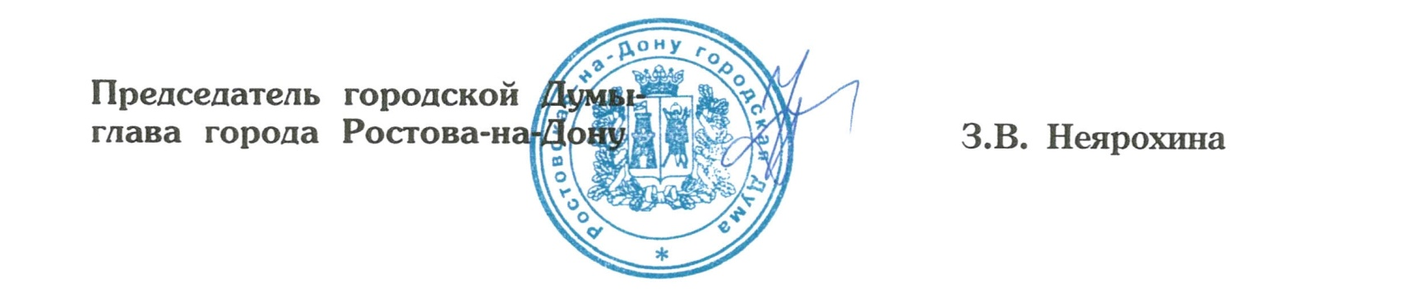
3. Контроль за исполнением настоящего решения возложить на постоянную комиссию по местному самоуправлению, информационной политике и связям с общественностью (А.В. Лященко).

28 января 2025 года

